**ФЕДЕРАЛЬНОЕ ГОСУДАРСТВЕННОЕ БЮДЖЕТНОЕ ОБРАЗОВАТЕЛЬНОЕ УЧРЕЖДЕНИЕ ВЫСШЕГО ОБРАЗОВАНИЯ**



**МОСКОВСКИЙ ПОЛИТЕХНИЧЕСКИЙ УНИВЕРСИТЕТ**

**ВЫСШАЯ ШКОЛА ПЕЧАТИ И МЕДИАИНДУСТРИИ**

***Институт Принтмедиа и информационных технологий***

***Кафедра Информатики и информационных технологий***

**направление подготовки**

**09.03.02 «Информационные системы и технологии»**

**ЛАБОРАТОРНАЯ РАБОТА № 17**

**Дисциплина:** Введение в программирование.

**Выполнил(а):**

**студент(ка) группы 191-723**

Колбая Р.К.

________________  ***___________***

(Дата) (Подпись)

**Проверил:** асс. Кононенко К.М.

________________  ***___________***

(Дата) (Подпись)

**Замечания: _________________________________________________________**

**____________________________________________________________________**

**____________________________________________________________________**

**Москва**

**2019**

Оглавление

**Задания на лабораторную работу** 3

**Теоретическое обоснование** 4

**Листинги программы** 5

**Результаты работы программ** 15

# **Задания на лабораторную работу**

1. Дан целочисленный массив A размера N. Назовем серией группу подряд идущих одинаковых элементов, а длиной серии — количество этих элементов (длина серии может быть равна 1). Сформировать два новых целочисленных массива B и C одинакового размера, записав в массив B длины всех серий исходного массива, а в массив C — значения элементов, образующих эти серии

2. Дано целое число L (> 0) и целочисленный массив размера N. Заменить каждую серию массива, длина которой больше L, на один элемент с нулевым значением

3. Дано целое число K (> 0) и целочисленный массив размера N. Поменять местами последнюю серию массива и его серию с номером K

4. Дано множество A из N точек (точки заданы своими координатами x, y). Среди всех точек этого множества, лежащих во второй четверти, найти точку, наиболее удаленную от начала координат. Если таких точек нет, то вывести точку с нулевыми координатами

5. Дано множество A из N точек (N > 2, точки заданы своими координатами x, y). Найти наибольший периметр треугольника, вершины которого принадлежат различным точкам множества A, и сами эти точки (точки выводятся в том же порядке, в котором они перечислены при задании множества A).

# **Теоретическое обоснование**

**Задание №1**

В программе используются циклы for, ветвление операторов и пара массивов для выполнения условия задания.

**Задание №2**

В программе используются циклы for, ветвление операторов для выполнения условия задания.

**Задание №3**

В программе используются циклы for, ветвление операторов для выполнения условия задания.

**Задание №4**

В программе используются циклы for для нахождения максимально удаленной от начала координат точки, лежащей во второй четверти.

**Задание№5**

В программе используются циклы for для определения и нахождения точек, образующих треугольник с максимальным периметром.

# **Листинги программы**

**Задание №1**

Листинг 1 — Задание 1

|  |
| --- |
| using System;  namespace Lab  {  class Program  {  // Функция для заполнения массива  public static void Fill(int[] x)  {  char choose;  Console.WriteLine("Enter the desired type of array filling\n1) Manual input\n2) Automatically enter random numbers");  choose = char.Parse(Console.ReadLine());  switch (choose)  {  case '1':  Console.Clear();  Console.WriteLine("Enter the values of all elements of the array one at a time:\n======");  for (int i = 0; i < x.Length; i++)  {  Console.Write("{0}) ", i + 1);  x[i] = int.Parse(Console.ReadLine());  }  break;  case '2':  Random rand = new Random();  for (int i = 0; i < x.Length; i++)  {  x[i] = rand.Next(10);  }  break;  default:  Console.WriteLine("Wrong command!");  Environment.Exit(1);  break;  }  }  //Функция для вывода массива  public static void Print(int[] a)  {  Console.WriteLine("==========");  for (int i = 0; i < a.Length; i++)  {  Console.Write(a[i] + " ");  }  Console.WriteLine("\n==========");  }  //Работа с массивом  static void Main(string[] args)  {  int n;  Console.Write("Enter the value of N (size of array): ");  n = int.Parse(Console.ReadLine());  int[] a = new int[n];  Console.Clear();  Fill(a);  Console.Clear();  Console.WriteLine("The source array is: ");  Print(a);  int count = 1;  for (int i = 0; i < n - 1; i++)  {  if (a[i] != a[i + 1])  {  count++;  }  }  int[] countS = new int[count];  for (int i = 0; i < count; i++)  {  countS[i]++;  }  int[] valueS = new int[count];  valueS[0] = a[0];  int index = 0;  for (int i = 0; i < n - 1; i++)  {  if (a[i] == a[i + 1])  {  countS[index]++;  }  else  {  index++;  valueS[index] = a[i + 1];  }  }  Console.WriteLine();  Console.WriteLine("====== New arrays B and C after processing ======\n");  Console.WriteLine("The array B(counts of all series): ");  Print(countS);  Console.WriteLine("\nThe array C(values of all series): ");  Print(valueS);  }  }  } |

**Задание №2**

Листинг 2 — Задание 2

|  |
| --- |
| using System;  using System.Linq;  namespace Lab  {  class Program  {  // Функция для заполнения массива  public static void Fill(int[] x)  {  char choose;  Console.WriteLine("Enter the desired type of array filling\n1) Manual input\n2) Automatically enter random numbers");  choose = char.Parse(Console.ReadLine());  switch (choose)  {  case '1':  Console.Clear();  Console.WriteLine("Enter the values of all elements of the array one at a time:\n======");  for (int i = 0; i < x.Length; i++)  {  Console.Write("{0}) ", i + 1);  x[i] = int.Parse(Console.ReadLine());  }  break;  case '2':  Random rand = new Random();  for (int i = 0; i < x.Length; i++)  {  x[i] = rand.Next(10);  }  break;  default:  Console.WriteLine("Wrong command!");  Environment.Exit(1);  break;  }  }  //Функция для вывода массива  public static void Print(int[] a)  {  Console.WriteLine("==========");  for (int i = 0; i < a.Length; i++)  {  Console.Write(a[i] + " ");  }  Console.WriteLine("\n==========");  }  //Начало работы с массивом  static void Main(string[] args)  {  int n, l;  Console.Write("Enter the value of N (size of array): ");  n = int.Parse(Console.ReadLine());  int[] a = new int[n];  Console.Clear();  Fill(a);  Console.Clear();  Console.Write("Enter the value of L (more than 0): ");  l = int.Parse(Console.ReadLine());  Console.WriteLine("The source array is: ");  Print(a);  ///Создание массива с удаленными сериями, по длине большими l  int count = 0, lengthS = 1, index = 0;  int[] newA = new int[n];  for (int i = 0; i < n; i++)  {  if (i != n - 1)  {  if (a[i] == a[i + 1])  {  lengthS++;  }  else  {  if (lengthS > l)  {  newA[index] = 0;  index++;  lengthS = 1;  count++;  }  else  {  count += lengthS;  int temp = a[i];  for (int j = 0; j < lengthS; j++)  {  newA[index] = temp;  index++;  }  lengthS = 1;  }  }  }  else  {  if (lengthS > l)  {  newA[index] = 0;  index++;  lengthS = 1;  count++;  }  else  {  count += lengthS;  int temp = a[i];  for (int j = 0; j < lengthS; j++)  {  newA[index] = temp;  index++;  }  lengthS = 1;  }  }  }  ///Создание массива нужного размера для дальнейшего вывода на экран  int[] finalA = new int[count];  for (int i = 0; i < count; i++)  {  finalA[i] = newA[i];  }  //Вывод результата на экран  Console.WriteLine();  Console.WriteLine("The array after proсessing: ");  Print(finalA);  Console.WriteLine(count);  }  }  } |

**Задание №3**

Листинг 3 — Задание 3

|  |
| --- |
| using System;  using System.Linq;  namespace Lab  {  class Program  {  // Функция для заполнения массива  public static void Fill(int[] x)  {  char choose;  Console.WriteLine("Enter the desired type of array filling\n1) Manual input\n2) Automatically enter random numbers");  choose = char.Parse(Console.ReadLine());  switch (choose)  {  case '1':  Console.Clear();  Console.WriteLine("Enter the values of all elements of the array one at a time (not the same):\n======");  for (int i = 0; i < x.Length; i++)  {  Console.Write("{0}) ", i + 1);  x[i] = int.Parse(Console.ReadLine());  }  break;  case '2':  Random rand = new Random();  for (int i = 0; i < x.Length; i++)  {  x[i] = rand.Next(10);  }  break;  default:  Console.WriteLine("Wrong command!");  Environment.Exit(1);  break;  }  }  //Функция для вывода массива  public static void Print(int[] a)  {  Console.WriteLine("==========");  for (int i = 0; i < a.Length; i++)  {  Console.Write(a[i] + " ");  }  Console.WriteLine("\n==========");  }  //Начало работы  static void Main(string[] args)  {  ///Ввод необходимых данных  int n, k;  Console.Write("Enter the value of N (size of array): ");  n = int.Parse(Console.ReadLine());  int[] a = new int[n];  Console.Clear();  Fill(a);  Console.Clear();  Console.WriteLine("The array is: ");  Print(a);  Console.WriteLine();  Console.Write("Enter the value of K (more than 0): ");  k = int.Parse(Console.ReadLine());  if (k <= 0)  {  Console.WriteLine("Wrong value of K!");  Environment.Exit(1);  }  Console.Clear();  Console.WriteLine("The source array is: ");  Print(a);  Console.WriteLine();  ///Начало выполнения основной задачи  int numS1 = 1, lengthS1 = 1, elemS1 = a[0], posS1 = 0;  int lengthS2 = 1, elemS2 = a[n - 1];  for (int i = n - 1; i >= 0; i--)  {  if (a[i] == a[i - 1])  {  lengthS2++;  }  else  {  break;  }  }  for (int i = 0; i < n - 1; i++)  {  if (numS1 != k)  {  if (a[i] != a[i + 1])  {  elemS1 = a[i + 1];  numS1++;  }  }  else  {  posS1 = i;  for (int j = i; ; j++)  {  if (a[j] == a[j + 1])  {  lengthS1++;  }  else  {  break;  }  }  break;  }  }  int index = 0;  int[] b = new int[n];  for (int i = 0; i <= n - lengthS2; i++, index++)  {  b[index] = a[i];  if (i == posS1)  {  for (; index < i + lengthS2; index++)  {  b[index] = elemS2;  }  i += lengthS1 - 1;  index--;  }  if (i == n - lengthS2)  {  for (; index < n; index++)  {  b[index] = elemS1;  }  }  }  ///Вывод результата на экран  Console.WriteLine("The array after proсessing: ");  Print(b);  }  }  } |

**Задание №4**

Листинг 4 — Задание 4

|  |
| --- |
| using System;  using System.Linq;  namespace Lab  {  class Program  {  // Функция для заполнения точек множества  public static void Fill(int[,] x, int n)  {  char choose;  Console.WriteLine("Each point in a given set has it\'s own coordinates.");  Console.WriteLine("Enter the desired type of filling the coordinates of each point:\n1) Manual input\n2) Automatically enter random numbers");  choose = char.Parse(Console.ReadLine());  switch (choose)  {  case '1':  Console.Clear();  Console.WriteLine("Enter the coordinates of each point:\n======");  for (int i = 0; i < n; i++)  {  Console.Write("Point {0} (x): ", i + 1);  x[i, 0] = int.Parse(Console.ReadLine());  Console.Write("Point {0} (y): ", i + 1);  x[i, 1] = int.Parse(Console.ReadLine());  }  break;  case '2':  Random rand = new Random();  for (int i = 0; i < n; i++)  {  x[i, 0] = rand.Next(-10, 10);  x[i, 1] = rand.Next(-10, 10);  }  break;  default:  Console.WriteLine("Wrong command!");  Environment.Exit(1);  break;  }  }  //Начало работы  static void Main(string[] args)  {  ///Ввод необходимых данных  int n;  Console.Write("Enter the number of points in set A (the value of N): ");  n = int.Parse(Console.ReadLine());  int[,] a = new int[n, 2];  Console.Clear();  Fill(a, n);  Console.Clear();  ///Начало выполнения основной задачи  bool flag = true;  int max = 0;  double result;  for (int i = 0; i < n; i++)  {  if (a[i, 0] < 0 && a[i, 1] > 0)  {  flag = false;  if (Math.Abs(a[i, 0]) + Math.Abs(a[i, 1]) > max)  {  max = i;  }  }  }  ///Вывод результата на экран  if (flag == true)  {  Console.WriteLine("There is no points in second quarter.\nPoint 0 with coordinates (0, 0)");  }  else  {  result = Math.Sqrt(Math.Pow(a[max, 0], 2) + Math.Pow(a[max, 1], 2));  Console.WriteLine("The farthest point of the set of second quarter:");  Console.WriteLine($"Point {max + 1} with coordinates ({a[max, 0]}, {a[max, 1]})\nDistance from the origin = {Convert.ToSingle(result)}");  }  }  }  } |

**Задание №5**

Листинг 5 — Задание 5

|  |
| --- |
| using System;  using System.Linq;  namespace Lab  {  class Program  {  // Функция для заполнения точек множества  public static void Fill(int[,] x, int n)  {  char choose;  Console.WriteLine("Each point in a given set has it\'s own coordinates.");  Console.WriteLine("Enter the desired type of filling the coordinates of each point:\n1) Manual input\n2) Automatically enter random numbers");  choose = char.Parse(Console.ReadLine());  switch (choose)  {  case '1':  Console.Clear();  Console.WriteLine("Enter the coordinates of each point:\n======");  for (int i = 0; i < n; i++)  {  Console.Write("Point {0} (x): ", i + 1);  x[i, 0] = int.Parse(Console.ReadLine());  Console.Write("Point {0} (y): ", i + 1);  x[i, 1] = int.Parse(Console.ReadLine());  }  break;  case '2':  Random rand = new Random();  for (int i = 0; i < n; i++)  {  x[i, 0] = rand.Next(-10, 10);  x[i, 1] = rand.Next(-10, 10);  }  break;  default:  Console.WriteLine("Wrong command!");  Environment.Exit(1);  break;  }  }  //Начало работы  static void Main(string[] args)  {  ///Ввод необходимых данных  int n;  Console.Write("Enter the number of points in set A (the value of N > 2): ");  n = int.Parse(Console.ReadLine());  int[,] a = new int[n, 2];  Console.Clear();  Fill(a, n);  Console.Clear();  ///Начало выполнения основной задачи  int[] max_points = new int[n];  double max_P = 0, temp = 0;  for (int i = 0; i < n - 2; i++)  {  for (int j = i + 1; j < n - 1; j++)  {  for (int k = j + 1; k < n; k++)  {  temp = Math.Sqrt(Math.Abs((Math.Pow(a[i, 0], 2) - Math.Pow(a[j, 0], 2)) + (Math.Pow(a[i, 1], 2) - Math.Pow(a[j, 1], 2))))  + Math.Sqrt(Math.Abs((Math.Pow(a[j, 0], 2) - Math.Pow(a[k, 0], 2)) + (Math.Pow(a[j, 1], 2) - Math.Pow(a[k, 1], 2))))  + Math.Sqrt(Math.Abs((Math.Pow(a[k, 0], 2) - Math.Pow(a[i, 0], 2)) + (Math.Pow(a[k, 1], 2) - Math.Pow(a[i, 1], 2))));  if (temp > max_P)  {  max_P = temp;  max_points[0] = i;  max_points[1] = j;  max_points[2] = k;  }  }  }  }  ///Вывод результата на экран  Console.WriteLine("==========");  Console.WriteLine($"The largest perimeter of a triangle = {Convert.ToSingle(max_P)}. It consist of the following points:");  for (int i = 0; i < 3; i++)  {  Console.WriteLine($"Point {max_points[i] + 1} with coordinates ({a[max_points[i], 0]}, {a[max_points[i], 1]})");  }  }  }  } |

# **Результаты работы программ**

Рисунок 1 — Задание №1

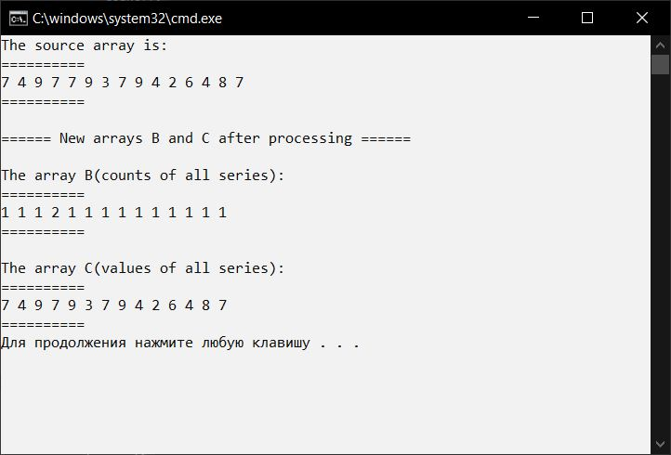

Рисунок 2 — Задание №2

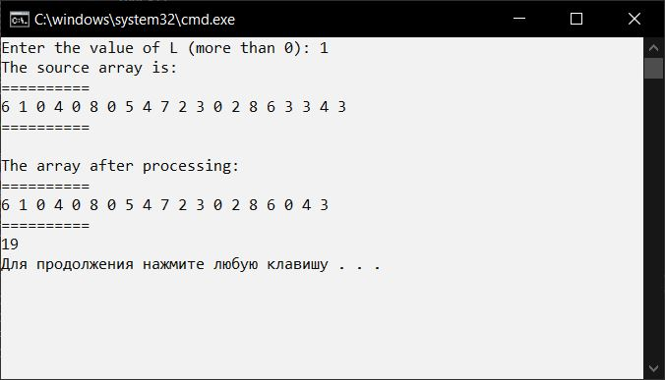

Рисунок 3 — Задание №3

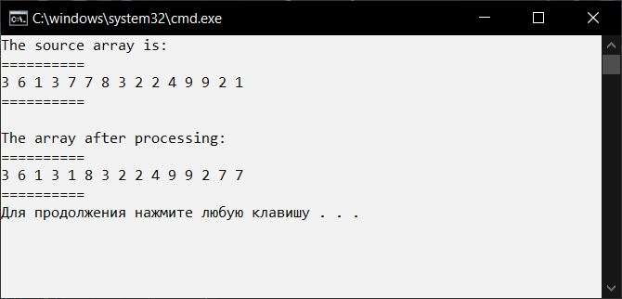

Рисунок 4 — Задание №4

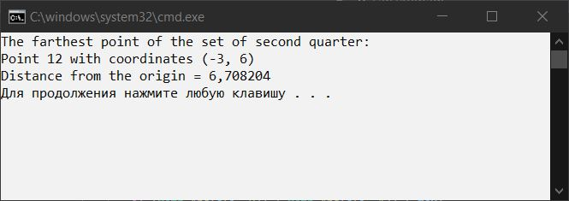

Рисунок 5 — Задание №5

